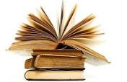

Vážení čtenáři a čtenářky,

Jsem moc ráda, že máme v obci konečně knihobudku hned vedle autobusové zastávky na návsi a regál na knížky, v chodbě obecního úřadu před poštou.
Ráda bych poděkovala panu Petru Mikovi, který pro nás krásnou knihobudku i regál vyrobil a obci, že nám na to poskytla finance.
V knihobudce a regále na knížky najdete knihy, které jsme vyřadily z knihovního fondu a jsou vám zdarma k dispozici. Můžete tam také umístit vaše knížky, které jste již přečetli a rádi je poskytnete dalším čtenářům.
Věřím, že Vám knížky budou dobrými společníky zvláště v této době, kdy trávíme většinu času doma.
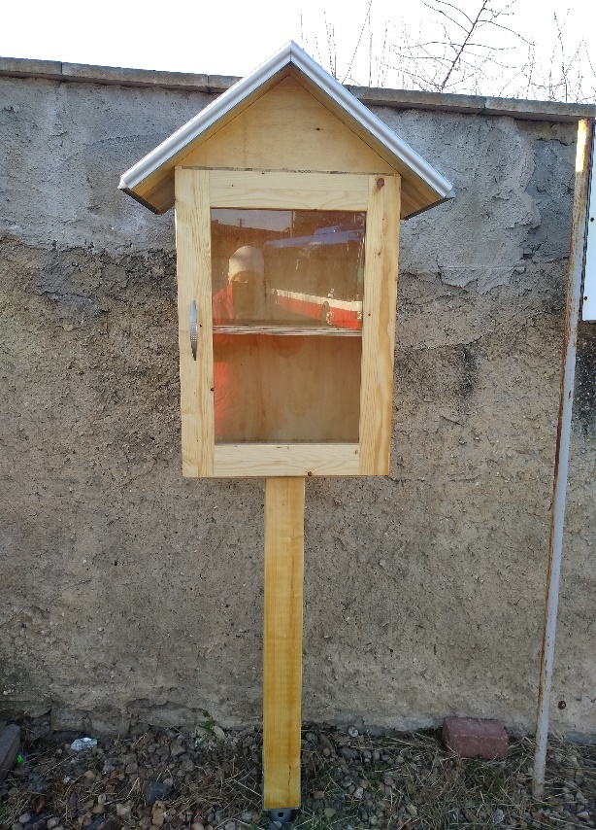
Vaše knihovnice Zuzka a Zita
